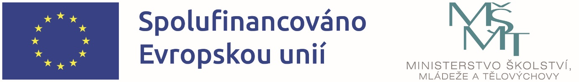

Název projektu: Šablony I – Moderní vzdělávání v ZŠ a MŠ Nové Hrady
Registrační číslo projektu: CZ.02.02.XX/00/22_002/0001160
Období realizace: 1. 9. 2022 – 31. 8. 2025
Naše škola čerpá finanční prostředky z Evropských strukturálních fondů v rámci operačního programu Jan Amos Komenský prostřednictvím výzvy 02_22_002 Podpora škol formou projektů zjednodušeného vykazování – Šablony pro MŠ a ZŠ I.
Cílem projektu je posílit kvalitní a dostupné vzdělávání a služby dětem a žákům ve škole.
Z finančních prostředků v celkové výši 768 003,- Kč hradíme následující aktivity:
Za subjekt MŠ
- Školní asistent MŠ
- Inovativní vzdělávání dětí v MŠ
Za subjekt ZŠ
- Školní asistent ZŠ
- Vzdělávání pracovníků ve vzdělávání ZŠ
- Inovativní vzdělávání žáků v ZŠ
Za subjekt ŠD
- Vzdělávání pracovníků ve vzdělávání ŠD
- Inovativní vzdělávání účastníků zájmového vzdělávání v ŠD

